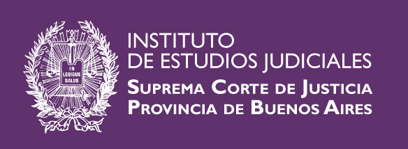

Violencia Familiar “: mujeres víctimas de abuso sexual y maltrato intrafamiliar”.

La denominación violencia familiar alude a todas las formas de abuso que tiene lugar en las relaciones entre los miembros de una familia. Se define como relación de abuso a toda conducta que, por acción u omisión, ocasiona daño físico, sexual o psicológico a otro miembro de la familia. La violencia familiar se refiere a las distintas formas de relación abusiva que caracterizan de modo permanente o cíclico al vínculo interfamiliar.

Programa:

Perfil de la mujer maltratada.
Perfil de la madre de la mujer maltratada.
Tipologías del hombre violento.
Indicadores de abuso: síntomas físicos, y psicológicos.
El abuso sexual en la violencia familiar.
Abuso sexual y violencia desde la óptica Penal.

Docentes:
Fernando I. Fiszer: Abogado. Empleado del Poder Judicial.
Fiscal de Instrucción a cargo de la Fiscalía n° 8
Fiscal General a cargo de la Fiscalía Oral n° 16.
Docente Universitario del Departamento de Derecho Penal y Criminología de la Universidad de Buenos Aires.-
Magister en Derecho Penal y Ciencias Penales
Especialista en Derecho Penal
Prof. Dra. Alejandra Landoni: Psicóloga. Especialista en Niñez y
Adolescencia. Especialista en asistencia en crisis. Docente
Universitaria. Investigadora. Codirectora del área de Psicología
Forense y violencia familiar de la Asociación Argentina de psicología integral Prisma
Prof. Lic. Marta Roca: Psicóloga. Especialista en psicología clínica. Profesora de educación media. Docente universitaria. Codirectora del servicio del área de violencia de la Asociación Argentina de psicología integral Prisma Directora de programas de prevención en violencia familiar. Autora de varios libros y artículos en la temática. Prosecretaria Jefe del Ministerio Público Fiscal.

